Биодеградируемые люминесцирующие пористые кремниевые нанонити для ВЧ-тераностики

¹Гвинджилия Г.З. ²Гонгальский М.Б., ³Тамаров К.П., ⁴А.А. Кудрявцев, ⁵Осминкина Л.А
¹студент,²н.с., ³аспирант, ⁴в.н.с., ⁵ с.н.с.
Московский государственный университет имени М.В. Ломоносова,
Физический факультет, Москва, Россия.
E-mail: goshinskiy@gmail.com, osminkina@physics.msu.ru

По данным всемирной организации здравоохранения, онкологические заболевания являются одной из основных причин заболеваемости и смертности в мире. Существующие методики терапии рака несовершенны, стандартная химиотерапия наносит огромный урон всему организму и зачастую не наносит должного терапевтического эффекта. Одним из способов повышения терапевтического эффекта является использование сенсибилизаторов внешних физических воздействий, таких как твердотельные наноструктуры.
Наночастицы пористого кремния, благодаря свойствам биосовместимости и биодеградации [1] способны выступить в роли такого сенсибилизатора. Было показано, что наночастицы кремния, полученные путем механического измельчения пленок пористого кремния, под действием высокочастотного электромагнитного поля (ВЧ ЭМП) индуцируют нагрев водных суспензий [2,3]. Также, кремниевые нанонити (КНН) в свою очередь показали наличие у них фотолюминесценции в видимой области спектра [4], что позволяет их использовать в качестве контрастных агентов для биовизуализации.
В работе образцы КНН получались путем металл-стимулированного химического травления (MACE) [5] пластин кристаллического кремния (c-Si) с удельным сопротивлением 0.001 Ом*см для получения пористых нанонитей. По данным измерений СЭМ средняя длина полученных массивов составляет 7 мкм, а средний диаметр нанонити примерно 200 нм. Из полученного массива изготовлялись суспензии КНН с концентрацией 0.2 мг/мл – слой кремниевых нанонитей отслаивался с подложки c-Si и затем помещались в воду и в раствор PBS.
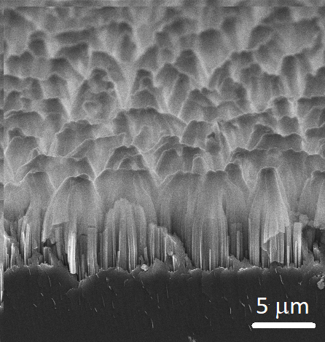 | 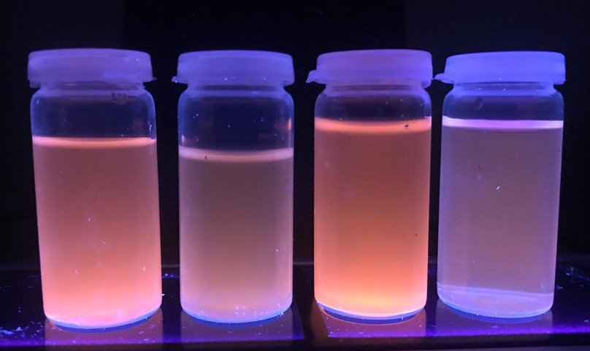
Рис.1 Изображение СЭМ массива КНН | Рис.2 Образцы суспензий КНН под УФ-лампой

В работе исследовался нагрев приготовленных суспензий КНН, возникающий при воздействии на них ВЧ ЭМП. Скорости нагрева суспензий КНН представлены на рис.3. Также изучалось влияние деградации КНН на скорость нагрева их суспензий (см. рис.3). Обнаружено значительное увеличение скорости нагрева, что объясняется увеличением количества ионов в суспензии КНН после их деградации [3].
 | 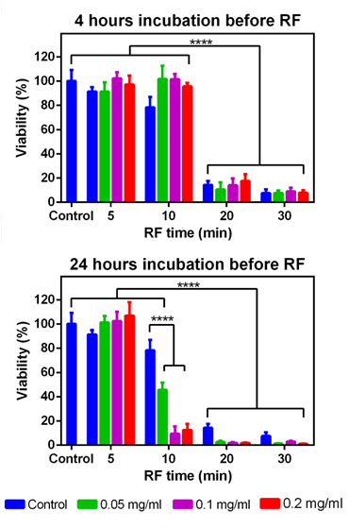
Рис.3 Нагрев суспензий в ВЧ ЭМП | Рис.4 Эксперименты in-vitro с клетками Hep-2

Были проведены эксперименты in-vitro, в которых изучалось совместное воздействие ВЧ ЭМП и КНН на клетки рака гортани Hep-2. Перед облучением клетки инкубировались с нанонитями в течение 4 и 24 часов. Показано, что наибольший терапевтический эффект наблюдается при более длительной инкубации перед воздействием ВЧ ЭМП, что объясняется эффективным нагревом КНН после их деградации (см. рис. 4).
Работа выполнена при поддержке гранта РНФ № 17-12-01386.
Литература.
1. Tolstik E. et al. Studies of silicon nanoparticles uptake and biodegradation in cancer cells by Raman spectroscopy //Nanomedicine: Nanotechnology, Biology and Medicine. – 2016. – Т. 12. – №. 7. – С. 1931-1940.
2. Tamarov K. P. et al. Radio frequency radiation-induced hyperthermia using Si nanoparticle-based sensitizers for mild cancer therapy //Scientific reports. – 2014. – Т. 4. – С. 7034.
3. Tamarov K. et al. Electrolytic conductivity-related radiofrequency heating of aqueous suspensions of nanoparticles for biomedicine //Physical Chemistry Chemical Physics. – 2017. – Т. 19. – №. 18. – С. 11510-11517.
4. Osminkina L. A. et al. Nanoparticles prepared from porous silicon nanowires for bio-imaging and sonodynamic therapy //Nanoscale research letters. – 2014. – Т. 9. – №. 1. – С. 463.
5. Huang Z. et al. Metal-assisted chemical etching of silicon: a review //Advanced materials. – 2011. – Т. 23. – №. 2. – С. 285-308.

